Báo cáo kế hoạch Dự Án 2

Đề tài: App học tiếng Anh

Nhóm gồm:

Nguyễn Mạnh Cường

Đinh Văn Hiếu

Trần Trọng Đức

Lê Xuân Dũng

Mục lục

1. Định nghĩa vấn đề.
2. Danh sách công việc.

I.Định nghĩa vấn đề

1.1. Mô tả dự án

* Dự án thực hiện dựa theo nhu cầu học tiếng Anh ngày càng tăng
* Tên dự án: App học tiếng Anh.
* Người sử dụng sẽ tải app về và sử dụng.
* Giao diện đẹp mắt, thân thiện với người dùng.

1.2. Hệ thống đề xuất

* Mô tả: Hệ thống được xây dựng dựa trên hệ điều hành Android.
* Chức năng: App được sắp xếp các video và bài giảng. Bài giảng được biên soạn theo giáo trình của đại học Oxford Anh

1.3. Yêu cầu phần cứng và phần mềm

* Các thiết bị chạy trên hệ điều hành Android.
* Hệ điều hành Android tối thiểu là bản 4.2.2 trở lên.
* Ram tối thiểu 1GB

II. Đặc tả yêu cầu khách hàng

2.1. Người dùng phần mềm

* Người có thiết bị chạy hệ điều hành android.
* Người có nhu cầu muốn học tiếng anh nhưng không có thời gian tới trung tâm .
* Học sinh sinh viên học yếu tiếng anh có thể học tại nhà thông qua app

2.2. Chức năng phần mềm

1. Màn hình khởi động :

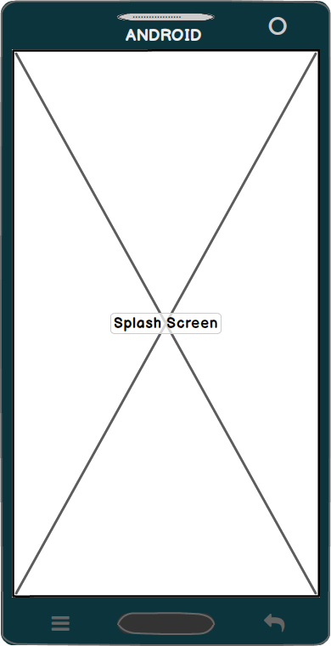

1. Menu:

Gồm danh sách danh mục để người dùng lựa chọn

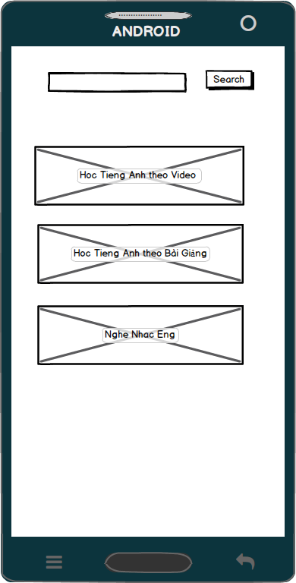

* + 1. Search
       1. : Search từ mới
    2. Học theo Video
       1. Load 1 list danh sách bài giảng theo biên soạn của Ap
    3. Hoc Theo bài giảng (chữ ):
       1. Học theo giáo trình của app (chữ)
    4. Nghe Nhac
       1. Tổng hợp 1 số bài hát bằng tiếng anh (giúp các học viên luyện nghe)

2.5. Lập trình

* Sơ đồ hoạt động

|  |  |
| --- | --- |
|  |  |
| Trang chủ | Màn hình khởi động |
| Menu | Danh sách các chủ đề |
| Gồm 4 button : search , học tiếng anh theo video, theo giáo trình, nghe nhạc | Danh sách các sản phẩm có trong chủ đề |

III. Danh sách công việc

Ngày bắt đầu :01/07/2017.

Ngày kết thúc: 09/08/2017.

|  |  |  |  |  |
| --- | --- | --- | --- | --- |
| **Công việc** | **Ngày bắt đầu** | | **Ngày kết thúc** | |
| **Giai đoạn 1(01/07 - 08/07)** |  | |  | |
| Xây dựng đề tài, phân tích dự án | 01/07 | | 02/07 | |
| Thiết kế mockup, giao diện từng chức năng | 03/07 | | 04/07 | |
| Làm báo cáo kế hoạch dự án trong 2 tháng | 04/07 | | 05/07 | |
| Xây dựng giao diện, layout dựa trên kế hoạch lên mà hoàn chỉnh | 04/07 | | 08/07 | |
|  |  | |  |  |
| **Giai đoạn 2 (08/07 – 15/07)** |  | | | |
| Code giao diện trang chủ căn bản | 08/07 | | 10/07 | |
| Code chức năng Menu | 10/07 | | 11/07 | |
| Code chức năng của button search | 12/07 | | 13/07 | |
| Code chức năng của button nghe nhạc | 13/07 | | 14/07 | |
| Code chức năng của button học theo video | 14/07 | | 15/07 | |
|  |  |  | |  |
| **Giai đoạn 3 (15/07 - 30/07)** |  | | | |
| Code giao diện chi tiết của mỗi chủ đề | 15/07 | | 17/07 | |
| Code chi tiết chức năng thông tin mỗi sản phẩm | 18/07 | | 20/07 | |
| Hoàn thiện, sửa lỗi giao diện và chi tiết các sản phẩm | 20/07 | | 22/07 | |
| |  |  |  | | --- | --- | --- | | Code chức năng của button theo bài giảng | 22/7 | 30/7 | | | | | |
| Phân công công việc | | | | |
| **Công Việc** | **Tên** | | **Thời gian** | |
| Giao diện và button search | Dũng | | 56h ( 7 ngày) | |
| chức năng của button nghe nhạc | Hiếu | | 56h ( 7 ngày) | |
|  | | | | |
| chức năng của button học theo video | Cường | | 56h ( 7 ngày) | |
| chức năng của button học theo bài giảng | Đức | | 56h ( 7 ngày) | |
|  |  | |  | |
|  |  | |  | |
|  |  | |  | |
|  |  | |  | |

Thank You!